TIN BÀI
XÃ SƠN THỦY: Nhiệt liệt hưởng ứng Nghị quyết số 1677/NQ-UBTVQH15 ngày 16/6/2025 và các quyết định của địa phương về sáp nhập đơn vị hành chính cấp tỉnh, cấp xã; kết thúc hoạt động của đơn vị hành chính cấp huyện; thành lập tổ chức Đảng, chỉ định cấp ủy, Hội đồng nhân dân, Ủy ban nhân dân, Ủy ban Mặt trận Tổ quốc Việt Nam tỉnh, xã.
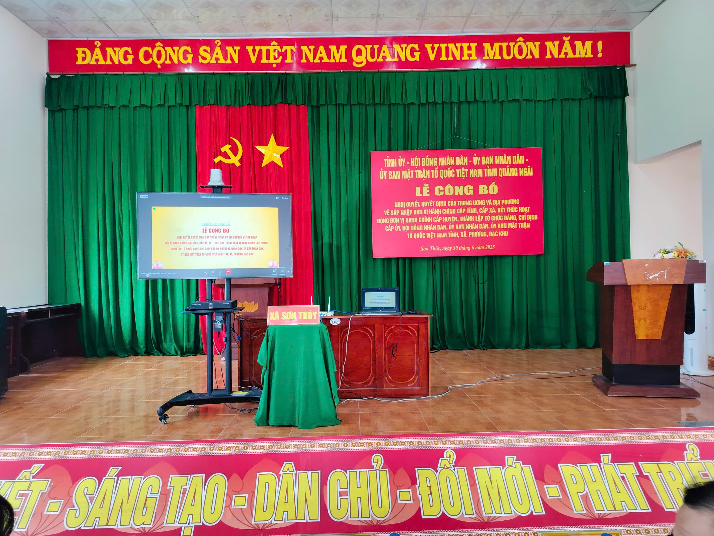
Không gian hội trường buổi Lễ Công bố tại xã Sơn Thủy, tỉnh Quảng Ngãi
Thực hiện Nghị quyết của Trung ương về tiếp tục đổi mới, sắp xếp tổ chức bộ máy hành chính tinh gọn, hoạt động hiệu lực, hiệu quả, cùng với Nghị quyết số 76/2025/UBTVQH15 ngày 14 tháng 4 năm 2025 của Ủy ban Thường vụ Quốc hội, và Nghị quyết số 1677/NQ-UBTVQH15 ngày 16 tháng 6 năm 2025 quy định sắp xếp các đơn vị hành chính cấp xã thuộc tỉnh Quảng Ngãi, xã Sơn Thủy đã nhiệt liệt hưởng ứng và triển khai nghiêm túc, đồng bộ các nhiệm vụ sắp xếp, kiện toàn tổ chức bộ máy hành chính và hệ thống chính trị cơ sở.
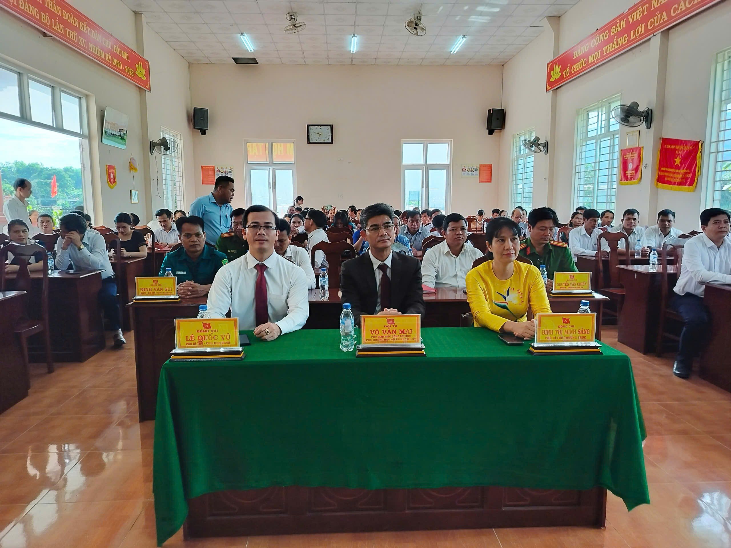
Các đại biểu tham dự lễ công bố

Lễ công bố đã diễn ra trọng thể với sự tham dự của Đại tá Võ Văn Mai, Phó Giám đốc Công an tỉnh, Phó Trưởng Ban Nội chính tỉnh; đồng chí Đinh Thị Minh Sáng, Phó Bí thư Thường trực Đảng ủy xã Sơn Thủy; đồng chí Lê Quốc Vũ, Phó Bí thư Đảng ủy, Chủ tịch UBND xã Sơn Thủy; đồng chí Lưu Xuân Hà, Ủy viên Ban Thường vụ Đảng ủy, Chủ tịch Ủy ban Mặt trận Tổ quốc Việt Nam xã Sơn Thủy; cùng các đồng chí lãnh đạo các ban Đảng, văn phòng, đoàn thể chính trị, các phòng, đơn vị xã Sơn Thủy; toàn thể cán bộ, công chức, viên chức và đông đảo nhân dân xã Sơn Thủy về dự.
Ngay sau lễ công bố, xã Sơn Thủy khẩn trương bắt tay ngay vào công việc, quyết tâm không để gián đoạn hoạt động quản lý, phục vụ nhân dân. Các tổ chức Đảng, chính quyền, Mặt trận Tổ quốc Việt Nam tại địa phương đã sẵn sàng vận hành theo đúng quy định, đảm bảo mọi hoạt động hành chính và dân sinh diễn ra ổn định, thông suốt.
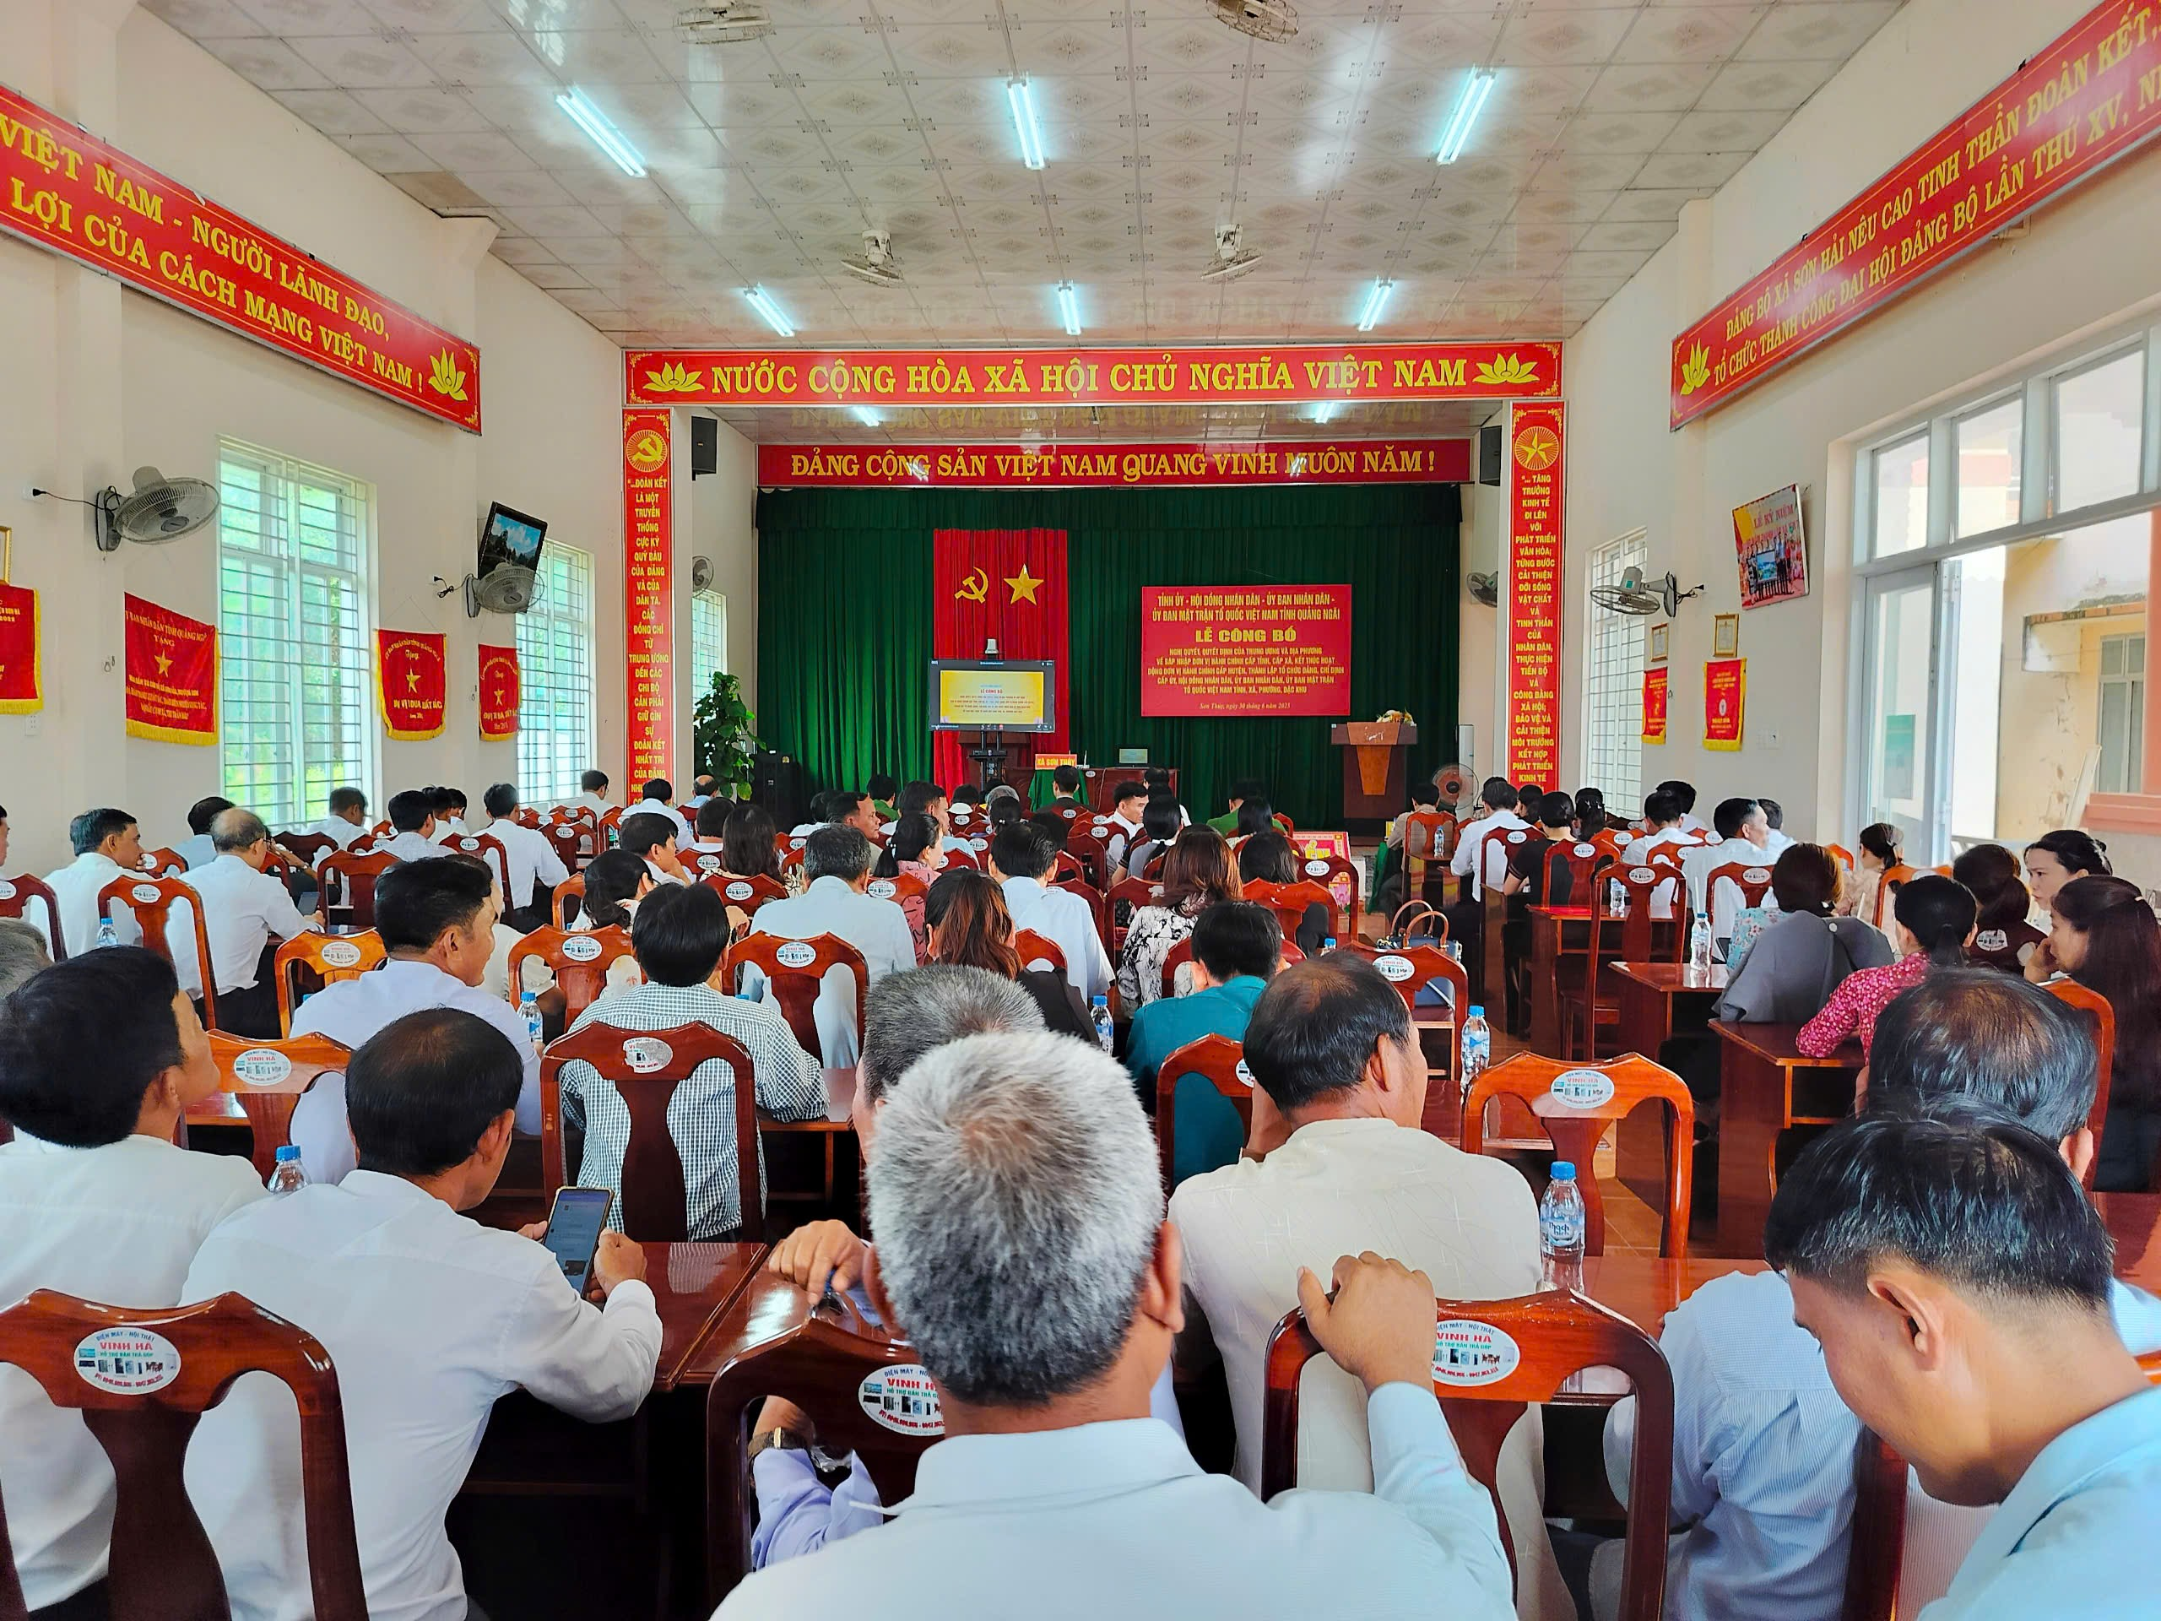
Quang cảnh hội trường đông đảo cán bộ, đảng viên và nhân dân xã Sơn Thủy dự lễ công bố, thể hiện sự đồng thuận, đoàn kết.
Việc thực hiện sáp nhập đơn vị hành chính lần này khẳng định quyết tâm cao của Đảng, Nhà nước, Quốc hội và chính quyền các cấp trong công cuộc đổi mới, xây dựng bộ máy phục vụ nhân dân ngày càng hiệu quả, tinh gọn. Đây là nhiệm vụ chính trị quan trọng, thể hiện tinh thần đoàn kết, đồng thuận và trách nhiệm vì sự phát triển bền vững của địa phương và đất nước.
Xã Sơn Thủy kêu gọi toàn thể cán bộ, đảng viên và các tầng lớp nhân dân tiếp tục ủng hộ, đồng thuận và phối hợp thực hiện hiệu quả để sớm ổn định tổ chức bộ máy mới, phát huy tối đa tiềm năng, lợi thế của địa phương, góp phần xây dựng quê hương ngày càng phát triển, văn minh, giàu đẹp./.
Tin bài: Trung tâm Cung ứng Dịch vụ công xã Sơn Thuỷ

